Dansk Erhvervspsykologi

Samarbejdet mellem FALCK Healthcare og Københavns kommune er opsagt ved udgangen af 2025.

Hvis du har brug for akut krisehjælp eller psykologisk bistand skal du nu kontakte, Dansk Erhvervspsykologi på 60438600.

Du kan læse mere om dette her, på Københavns hjemmeside…
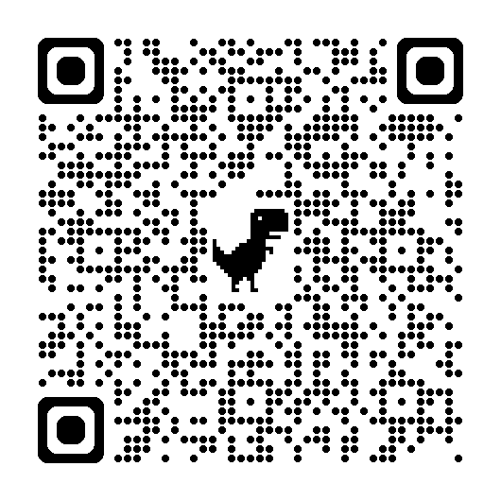
8. MARTS – Kvindernes internale kampdag
Vi gentager succesen med ligestillingsbanko i LFS på Kvindernes Internationale Kampdag. Overskuddet går til Mødrehjælpen.
Du kan læse mere og se programmet for denne dag her.
Husk at melde dig til
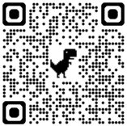
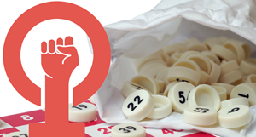
OK26
VIGTIG INFO
Man skal være medlem af LFS senest 31.1.2026 for at være berettiget til konfliktunderstøttelse ved en eventuel konflikt. Det er også kun medlemmer der må stemme på OK-resultatet.
Læs mere om medlemskab og meld dig ind her..
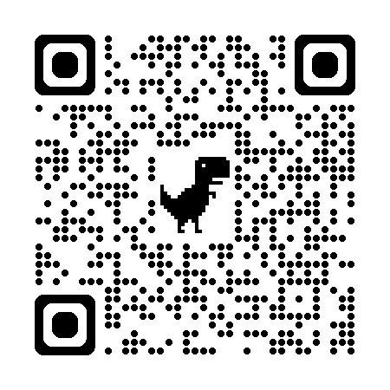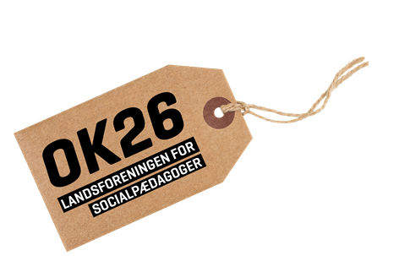

Navn@foa.dk
XX XX XX XX

